EJE0701 – Razor.
Ejercicio.
Sobre el ejercicio ya realizado:
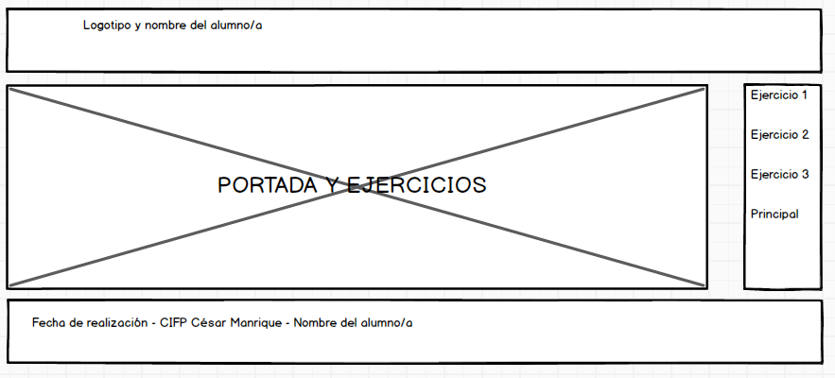

Realizar un Ejercicio 4:

Tendremos cuatro números que se introducen en elementos de texto. A cada número le asignaremos un Check Box que nos permite decir si el elemento está seleccionado o no.
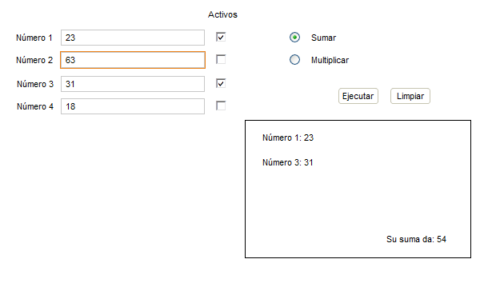
También tendremos dos Radio Button, uno denominado Suma y otro Multiplicación. Sólo se podrá seleccionar uno de ellos al mismo tiempo.
Tendremos dos botones, con las etiquetas de Ejecutar y Limpiar.
Al pulsar el botón de Ejecutar, debe aparecer el cuadro de cálculos, que actuará dependiendo de los elementos seleccionados anteriormente. Los números a tener en cuenta en los cálculos serán solo los que han sido marcados con los Check Box. La operación a realizar con los números será la marcada con los Radio Button. Con esto, se presentarán en el cuadro de resultados los número involucrados en la operación y el resultado de la operación.
Al pulsar el botón limpiar, se eliminas los datos de los TextBox de números, se desmarcan los Check Box, del desmarcan los Radio Button y no se muestra el cuadro de resultados.

